Посеешь поступок — пожнёшь характер»
Цели: выявить имеющиеся знания воспитанников о таких понятиях как «поступок», «привычка», «характер»; дать возможность через ситуативные примеры взглянуть на себя со стороны; выявить у себя положительные и отрицательные привычки.

Задачи: учить прогнозировать и корректировать своё поведение (поступки) в самых различных жизненных ситуациях; помочь осознать какие поступки (привычки) хорошие, а какие плохие; воспитывать положительные качества, умение общаться друг с другом.

Ход занятия.
1. Организационный момент.

- Сегодня мы с Вами проведём не совсем обычное занятие, тема которого зашифрована на доске! Попробуйте расшифровать древнюю мудрость, которая очень пригодится Вам в жизни!

2. Основная часть занятия.

- Этой древней мудрости предшествует короткая притча: «Один человек пришел к старцу и, увидев его доброту и крайнее незлобие попросил: – Ты такой мудрый. Ты всегда в хорошем настроении, никогда не злишься. Помоги и мне быть таким.

Старец согласился и попросил человека принести картофель и прозрачный мешок.

– Если ты на кого-нибудь разозлишься и затаишь обиду, – сказал мудрец, – то возьми картофель. Напиши на нём имя человека, с которым произошёл конфликт, и положи этот картофель в мешок.

– И это всё? – недоуменно спросил человек.

– Нет, – ответил старец. – Ты должен всегда носить с собой этот мешок. И каждый раз, когда на кого-нибудь обидишься или разозлишься добавлять в него очередной картофель.

Человек согласился. Прошло какое-то время. Его мешок пополнился картофелинами и стал достаточно тяжёлым. Его очень неудобно было всегда носить с собой. К тому же тот картофель, что он положил самым первым, стал портиться. Он покрылся скользким налётом, другой пророс, третий зацвёл и стал издавать резкий неприятный запах.

Тогда человек пришё л к старцу и сказал: – Это уже невозможно носить с собой. Во-первых, мешок слишком тяжёлый, а во-вторых картофель испортился. Предложи что-нибудь другое.

Но мудрец ответил: – Другого предложения нет. Дело не в картофеле, а в тебе самом. То, что произошло с испорченным картофелем, то же самое происходит и с испорченными людьми. Просто мы это сразу не замечаем.

Плохие поступки превращаются в привычки, привычки – в характер, который рождает зловонные пороки. Я дал тебе возможность понаблюдать весь этот процесс со стороны. Каждый раз, когда ты решишь обидеться или, наоборот, обидеть кого-то, подумай, нужен ли тебе этот груз?»

- Наша жизнь (судьба) - это наша реальность, наш мир. Каждый из нас индивидуален (неповторим) и имеет уникальное (своё) восприятие мира, в котором мы живём. Это потому, что мы сами создаём свой мир из нашего прошлого и настоящего. Следите за своим характером, Ваши сегодняшние поступки и привычки станут Вашей судьбой.

Хотя зачастую хочется, чтобы наше завтра отличалось от нашего сегодня, многие из нас не получают того, чего хотят, потому что застряли в порочном (неправильном, ошибочном) круге, в котором делают одно и то же снова и снова, ожидая от этого хороших результатов.

- Наше будущее можно сравнить с закрытой дверью, потому что мы не знаем, что нас ждёт впереди и что находится за дверью. Но, мы можем изменить своё будущее, узнав о себе то, чего не знаем. Предлагаю Вам пройти несложный Тест: Выберете дверь, в какую бы Вы зашли.

(воспитанникам раздаются карточки с изображением дверей

(зелёной, голубой (синей, красной, фиолетовой, серой)

- Предположим, что Вы стоите перед этими дверями. Какой цвет Вы выберете и в какую дверь зайдёте? Не говорите мне, какого цвета дверь Вы выбрали – запомните это для себя и послушайте о себе интересные факты!

- Если Вы выбрали серую дверь, то Вы всегда решаете проблемы разумно и невероятно старательны. В личных отношениях с людьми Вы сосредоточены на равности. Трудная работа - один из ваших главных преимуществ. Вы не наслаждаетесь жизнью и не успокаиваетесь, пока работа не будет закончена. У вас есть изысканный вкус, и он действительно умиротворяет.

- Выбор фиолетовой двери означает, что у вас есть таинственная сила и непревзойдённые художественные способности. Вы невероятно дружелюбны, готовы протянуть руку, и ваши способности и наблюдения поддерживают Вас в каждой жизненной ситуации. Вы спокойная личность и у Вас удивительная привлекательность. Вы всегда полны мыслей и очень выразительный человек.

- Вы хотите открыть красную дверь, значит, Вы родились с исключительным чувством стиля (образа, и у Вас также есть внутреннее, отличное зрение. Вы принимаете решения быстро и всегда имеете чёткое решение. Как человек, который всегда формирует собственное мнение, у Вас очень индивидуальная личность. Вы невероятно разумны и целеустремлены.

- Выбор голубой (синей) двери показывает, что Вы большой ученик и обладаете удивительными способностями. У вас наблюдательный ум и мягкий характер. Примечательная дисциплина и непревзойденный самоконтроль являются Вашими качествами.

- Вас привлекла к себе зелёная дверь? Это означает, что вы сосредоточены, и обычно принимаете на себя роль представителя (посланника). Одно из Ваших главных качеств – забота о других людях. Вы очень подвижны и полны энергии. Вы отдаётесь на все 100%. Вы хороший слушатель для других, и у Вас всегда есть советы за пазухой, поэтому Вы первый человек, к которому обращаются Ваши друзья.

- Соответствуют ли результаты проведённого теста Вашему характеру? Может быть, конечно, не всё прочитанное мною совпало на 100%, но ведь у Вас впереди ещё целая жизнь и Ваш характер может со временем измениться!

- Согласитесь ли Вы с тем, что характер формируется из привычек? /ответы воспит. - Каждый человек способен привыкать к каким-либо действиям, ощущениям. Кто-то привыкает рано ложиться спать, а кто-то поздно, кто-то любит ничего не делать, а кто-то постоянно ищет себе занятие, кто-то привыкает терпеть боль, а кто-то – нет, а ещё, кто-то старается отвыкнуть от того, что ему в себе не очень нравится.

- Сейчас, ребята, мы попытаемся, делая сразу несколько дел, определить, какими привычками обладают герои небольших стихотворений, и «отучить» их от данных привычек!

(воспитанникам раздаются листочки с заранее заготовленным текстом (про обжору, плаксу, грязнулю и неряху, одни читают текст, остальные угадывают о ком говорится в тексте, воспитатель показывает рисунок с изображением отгадки)

1: - Я люблю покушать сытно, много, вкусно, аппетитно.
Ем я всё и без разбора, потому, что я … (Обжора)
- Как можно помочь обжоре отвыкнуть от привычки много кушать? /ответы воспит.

2: - Ну, а я ленив и скучен, я с платочком не разлучен.
Не люблю играть и петь, мне бы лучше пореветь.
Главный нытик я из класса, а зовут меня все. (Плакса)

- Какие советы мы можем дать человеку, который беспричинно плачет? /ответы воспит.

3: - Не люблю я, честно, мыться, с мылом, щёткой не дружу.
Вот поэтому, конечно, вечно грязный я хожу.
И сейчас не потому ли назовут меня … (Грязнулей)

- Дайте советы грязнуле, чтобы он стал совсем другим человеком! /ответы воспит. /

4: - Честно я скажу, ребятам: быть опрятным, аккуратным, очень трудно самому.
Сам не знаю, почему, вещи всюду я бросаю и найти их не могу,
Что схвачу, в том и бегу. Где штаны, а где рубаха?
Я не знаю! Я … (Неряха)
- Что нужно усвоить неряхе, чтобы избавиться от своих привычек? /ответы воспит. /
- Итак, какими привычками обладали горе-герои, скажите одним словом? (Вредными)

- Есть у нас в группе ребята похожие на них? /ответы воспит. /

- Скажите одним словом, как можно назвать привычки, которые помогают беречь здоровье, сохраняют его, т. е. приносят человеку пользу? (Полезные)

- Все привычки полезные и вредные человек «выращивает» в себе сам. Только полезные привычки требуют постоянного ухода - дело это нелегкое, так как изо дня в день нужно трудиться над собой, совершать хорошие и нужные поступки, чтобы получить результат, а вредные привычки очень легко пускают корни, как сорная трава.

- А что люди чаще всего делают с сорняками? /ответы воспит. : Пропалывают. Вырывают с корнем/ Так и вы должны «вырывать» свои вредные привычки из себя с корнем.

- А вот «посеянные» и «выращенные» Вами полезные привычки в будущем сделают из своего хозяина, а значит из Вас, человека с хорошим характером.

3. Физ. минутка. Игра «Полезные и вредные поступки и привычки»

- Хотя Вы и считаете себя уже взрослыми, но я знаю, что вы по-прежнему любите играть! Я вам предлагаю поиграть в игру, которая называется «Полезные и вредные поступки и привычки». Я попрошу вас всех встать.

- Если вы услышите полезные поступок или привычку, то хлопните в ладоши вот так (хлопок, а если вредные – топните. (Воспитанники встают с мест и выполняют задание)

- Гулять на свежем воздухе; опаздывать; мыть руки перед едой; есть много сладкого; грызть ногти, ручку; обманывать; заниматься спортом; кушать овощи и фрукты; пропускать уроки; чистить зубы; лениться; говорить обидные слова; сутулиться; класть вещи на место; говорить правду; курить; трудиться; драться; читать интересные книги; долго смотреть телевизор; всё делать вовремя.

- Молодцы! Какой вывод мы можем сделать? Привычки есть у каждого. Они разные: плохие или вредные, хорошие или полезные. Одни привычки со временем проходят, другие появляются, третьи остаются на всю жизнь. Но, от того как мы ведём себя сейчас, какой ведём образ жизни, к чему привыкаем и что совершаем, зависит наше будущее.

- Из физминутки мне стало понятно, что Вы хорошо знаете, какие поступки и привычки полезные, а какие вредные. Почему же в жизни поступаете и живёте совсем по-другому? /ответы воспит. /

4. Продолжение работы по теме занятия.

Обсуждение жизненной ситуации (воспитатель читает с перерывами для обсуждения)

- Продолжим наше занятие. Хочу прочитать Вам о случае, произошедшем на автостанции в реальности: «В кассу автостанции стояла огромная очередь людей. Было тесно, душно. Какая-то старушка, прося снисхождения к усталым, больным своим ногам, стала объяснять людям в очереди, что ей тяжело стоять и что, если нет возражающих, она бы взяла билет без очереди. И чуть слышно добавила, что она участница войны, но, к сожалению, в спешке во время сборов уложила удостоверение на дно огромной сумки…»

Перерыв в чтении: - Как вы думаете, какова будет реакция людей, стоящих в очереди, на просьбу старушки? Как бы вы поступили, услышав подобную просьбу? /ответы воспит. /

Продолжение чтения: «В очереди поднялся недовольный ропот: “Сидела бы ты, бабуся, дома!”, “Подумаешь, война! Да когда это было? Пора и забыть!”. Голоса были молоды, раздраженно-дерзкие. “Есть удостоверение - вынь и покажи”, - крикнул дюжий парень.

. Вдруг из очереди, послышался голос: “Пропустите меня! Я с удостоверением!” и к окошку кассы двинулся высокий молодой человек. В руке он держал красную книжечку. А на пиджаке с правой стороны, стоявшие рядом люди, увидели Звезду Героя.

“До какой тебе станции, мать?” - участливо спросил старую женщину молодой человек. И через минуту протянул ей билет…»

Перерыв в чтении: - Как вы теперь оцените поведение людей в очереди? В чём причина такой реакции на просьбу пожилой женщины? Чем продиктован поступок молодого человека, помогшего старушке взять билет? /ответы воспит. /

Продолжение чтения: «Когда старая женщина ушла, этот человек вернулся на своё место в очереди. Все молчали. Никто в эту минуту несмел посмотреть друг другу в глаза.»

Вопросы учащимся: - Какой урок преподнёс молодой человек людям?

- Почему окружающим вдруг стало стыдно друг перед другом?

- Как вы думаете, какие поступки совершал в своей жизни молодой человек, и какие привычки есть в его характере? /ответы воспит. /

Вывод: В нашем мире идеальных людей не бывает. Но в каждом человеке должно быть и есть что-то хорошее. Нужно учиться видеть хорошее в себе и окружающих людях. Хороший и счастливый человек – это здоровый человек! Ученые подсчитали, что здоровье человека на 60% зависит от его поведения, на 20% - от здоровья родителей и ещё на 20% - от условий жизни. Поэтому необходимо с детства вырабатывать в себе «здоровые» привычки, чтобы не стать рабом «больных» привычек.

- А вот ещё один случай из реальной жизни: «Они сидели на скамейке, гримасничали, курили. По одежде трудно было определить их пол. Но по голосам можно догадаться - это девушки. Одна нарочито громко рассказывала о парне, пересыпая речь матерными словами. Прохожие шарахались, старались обойти группу стороной. Когда же пожилой мужчина проходивший мимо сделал им замечание, то услышал град таких реплик, что в смущении быстро пошёл прочь…

Вопросы учащимся: - Дайте оценку поведению девушек. Как вы думаете, такое поведение – признак современности или результат невоспитанности? /ответы воспит. /

Вывод: В. А. Сухомлинский писал: “Если добрые чувства не воспитаны в детстве, их никогда не воспитаешь… Именно в детстве человек должен пройти эмоциональную школу – школу воспитания добрых чувств”.

6. Итог занятия.

Российский психолог А. И. Кочетов предложил свои правила общения:

- Не судите о людях за глаза, не собирайте пересуды о них, не передавайте сплетни, решительно обрывайте посмевшего за глаза осуждать других.

- Умейте уважать окружающих. Будьте добрыми. Умейте добрыми глазами увидеть радость или беду другого человека. Добрым сердцем откликнуться на неё.

- Шутите в меру. Каждый нормальный человек может вынести лишь определённую дозу насмешек.

Вопросы учащимся: - Согласны ли вы с услышанными правилами? /ответы воспит. /

- Может быть, что-то из предложенного вам кажется лишним или неверным? А может, вы хотите что-нибудь добавить? /ответы воспит. /

Вывод: - К сожалению, мало кто в наше время стремится к проявлению своих лучших качеств характера. Подросткам, да и не только им, гораздо проще обругать, обматерить, унизить, ударить, насмеяться, чем похвалить, поддержать и помочь другому. Бывает, что забывают поблагодарить шофера маршрутки, который дождался, пока вы бежали к маршрутке, или сказать продавщице спасибо за быстрое обслуживание. Но я глубоко уверена в том, что, говоря и поступая по-доброму, мы увеличиваем добро в мире.

- Покажите мимикой лица, что вам сейчас стало грустно, а теперь нахмурьтесь.

- А теперь посмотрите друг на друга и улыбнитесь. Вам всем очень идут ваши улыбки!

- Вы только что совершили хороший поступок, который должен стать очень важной и полезной привычкой – это чаще улыбаться и радоваться жизни, чтобы быть здоровыми!

- А наше занятие подошло к концу. Я не стану как обычно спрашивать Вас о том понравилось оно вам или нет? Нужны Вам такие занятия или мы проводим их зря? Мне бы хотелось, чтобы Вы задумались и сами себе ответили на эти вопросы.

- Но! Я всё-таки подведу итог всему, о чём сегодня говорила несколькими предложениями: «Вы не можете посеять дурные привычки и пожать добрый характер. Вы не можете посеять обман и пожать доверие. Вы не можете посеять гневные и злые слова и получить в ответ добрые и доверительные взаимоотношения. Вы не можете посеять непрощение и получить в ответ прощение» – так справедливо выразилась о привычках писательница, Джун Хант.

- Ребята, выбор за Вами!
Жизнь наша, как сама природа, непроста:
с жестокостью соседствует в ней доброта,
Сраженье мудрость с глупостью ведёт, отвага рядом с трусостью идёт.
А справедливости стрела с пороком счёты так и не свела,
За трудолюбием как тень, из века в век плетётся лень.
Ведь так непросто нам порой, решить, как нужно поступить,
Чтоб честным быть перед самим собой,
и в трудный час душой не покривить.
И, наконец, понять, каким же в этой жизни быть,
Чтоб пред соблазнами любыми устоять, и званье Человека заслужить.

Литература.

1. В. А. Бодалев. Восприятие и понимание человека человеком. /Москва, 1982
2. И. В. Вачков, С. Д. Дерябо «Окна в мир тренинга» Учебное пособие. /СПб. : Речь, 2004
3. В. А. Кан-Калик. Основы профессионально-педагогического общения. /Грозный, 1979
4. В. Леви. Искусство быть другим. /Москва, 1980
Кому нужна будет наглядность к данному занятию - вышлю лично!

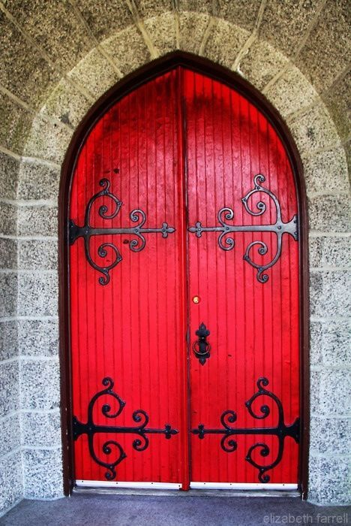



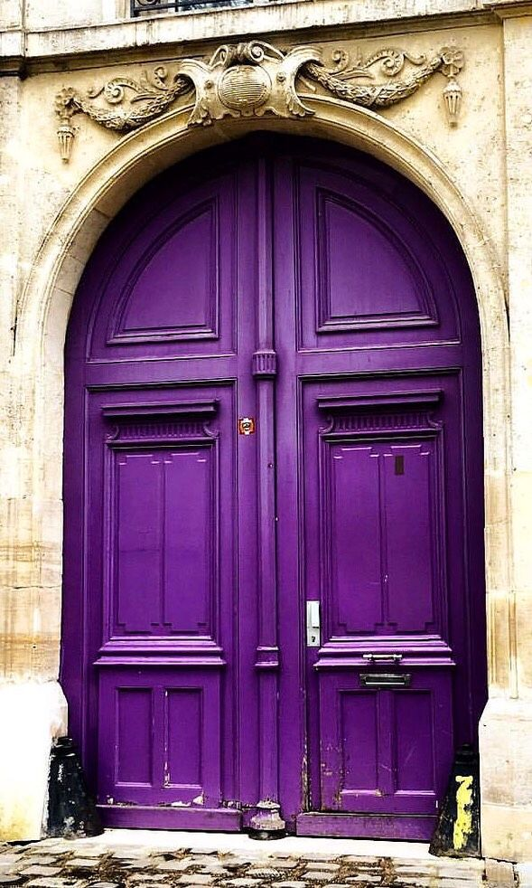
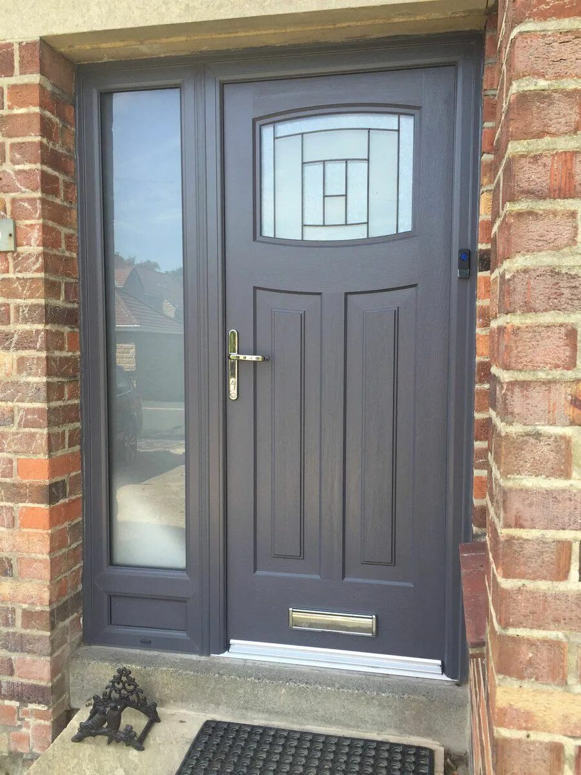

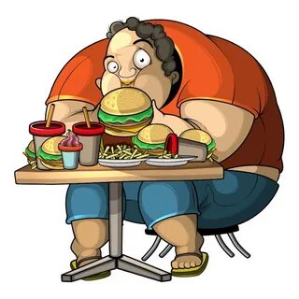

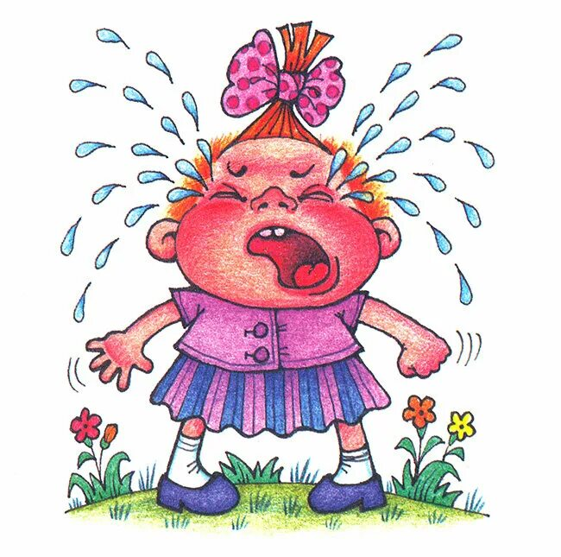



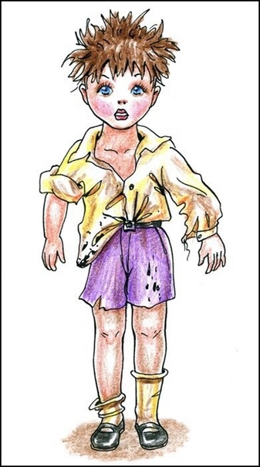
1: - Я люблю покушать сытно, много, вкусно, аппетитно.
Ем я всё и без разбора, потому, что я …

2: - Ну, а я ленив и скучен, я с платочком не разлучен.
Не люблю играть и петь, мне бы лучше пореветь.
Главный нытик я из класса, а зовут меня все.

3: - Не люблю я, честно, мыться, с мылом, щёткой не дружу.
Вот поэтому, конечно, вечно грязный я хожу.
И сейчас не потому ли назовут меня …

4: - Честно я скажу, ребятам: быть опрятным, аккуратным, очень трудно самому.
Сам не знаю, почему, вещи всюду я бросаю и найти их не могу,
Что схвачу, в том и бегу. Где штаны, а где рубаха?
Я не знаю! Я …

